**Verze 2.5.2023**

1. **Pracujte s touto neznámou sekvencí:**

181 elafqtiqei rhlkemyrln lsqdeikqev edylpsfckw agdfmhknts tdfpqmqlsl

241 psdnskdnst cnievvkpmd ieesiwsprf glkgkidvtv gvkihrgykt kykimplelk

301 tgkesnsieh rsqvvlytll sqerradpea glllylktgq mypvpanhld krellklrnq

361 mafslfhris ksatrqktql aslpqiieee ktckycsqig ncalysrave qqmdcssvpi

421 vmlpkieeet qhlkqthley fslwclmltl esqskdnkkn hqniwlmpas emeksgscig

1. Sekvenci přepište do fasta formátu.

>protein

elafqtiqeirhlkemyrlnlsqdeikqevedylpsfckwagdfmhkntstdfpqmqlsl

psdnskdnstcnievvkpmdieesiwsprfglkgkidvtvgvkihrgyktkykimplelk

tgkesnsiehrsqvvlytllsqerradpeaglllylktgqmypvpanhldkrellklrnq

mafslfhrisksatrqktqlaslpqiieeektckycsqigncalysraveqqmdcssvpi

vmlpkieeetqhlkqthleyfslwclmltlesqskdnkknhqniwlmpasemeksgscig

1. Zjistěte, co kóduje a z jakého organismu pochází.

Blastp: DNA-helikasa / Homo sapiens

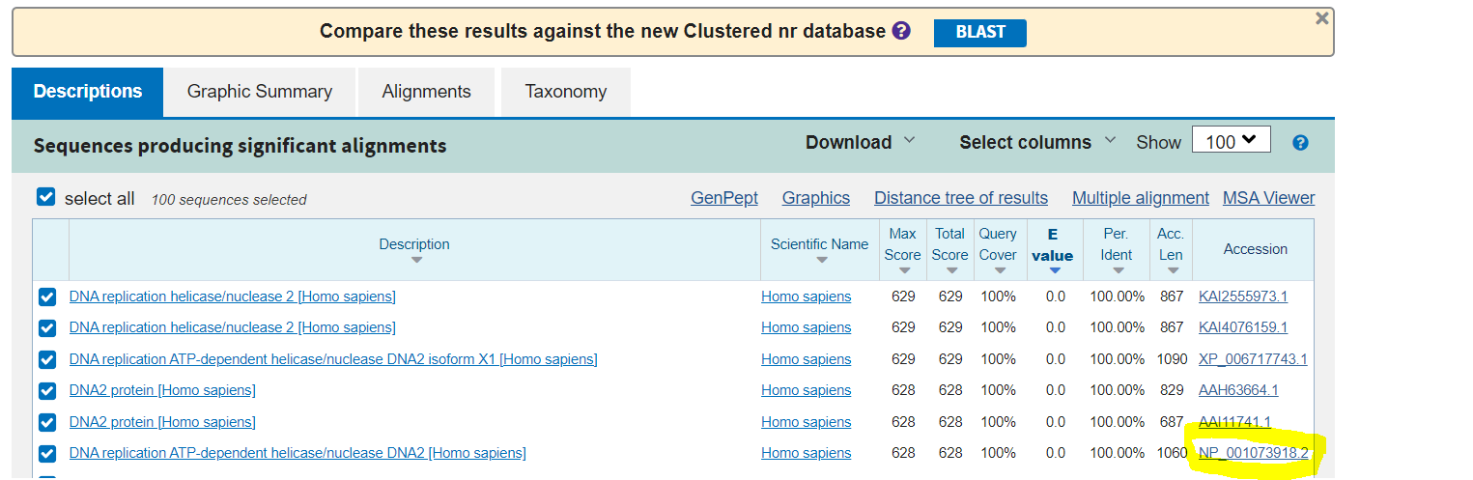

1. Zjistěte, jaký bude nejdelší fragment po štěpení celého identifikovaného proteinu proteinázou kaspáza 1.

(V případě výběru prvního nalezeného proteinu je to stejně dlouhý fragment, jen kaspáza štěpí pouze jednou)

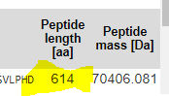

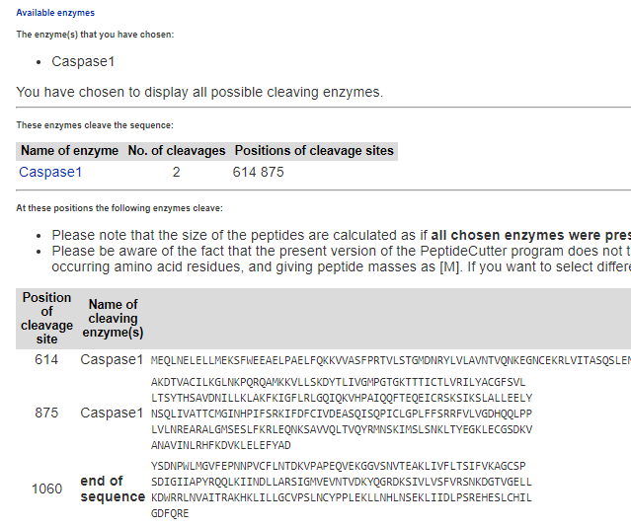

1. Jaká je 20 aminokyselina celého proteinu?

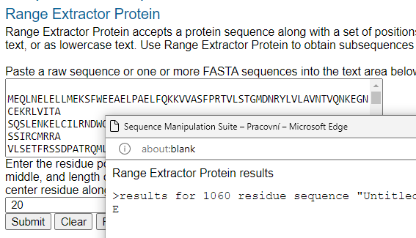

1. Existuje nějaký lidský homolog tohoto proteinu?

Toto je lidský protein (homology existují, ale jedná se jen o varianty)

1. **Stáhněte si sekvenci NM_000946.3**
2. Co tato sekvence kóduje?

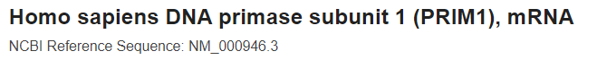

1. Jak dlouhá je kódující oblast pro příslušný protein a jak dlouhý bude přeložený protein?

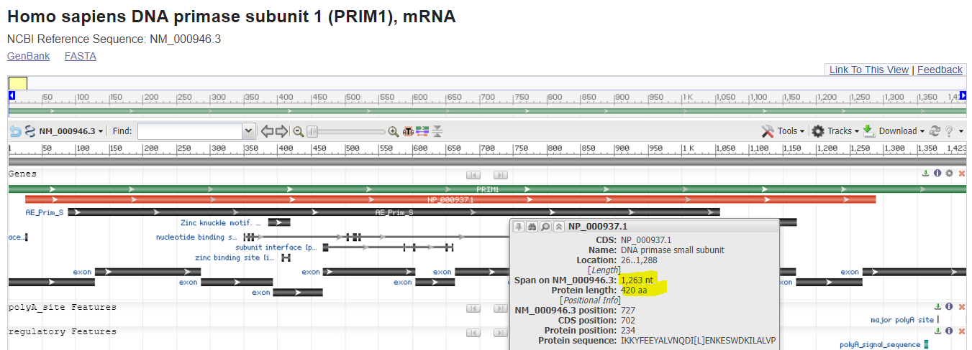

1. Navrhněte manuálně primery, které by bylo možné použít pro amplifikaci pátého exonu.

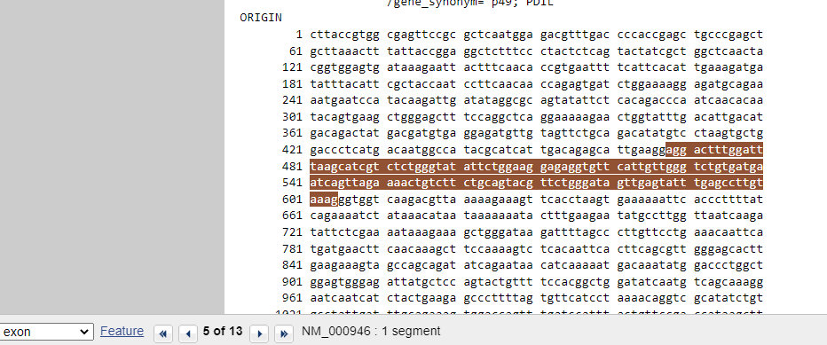

>NM_000946.3:468-604 Homo sapiens DNA primase subunit 1 (PRIM1), mRNA

AGGACTTTGGATTTAAGCATCGTCTCTGGGTATATTCTGGAAGGAGAGGTGTTCATTGTTGGGTCTGTGA

TGAATCAGTTAGAAAACTGTCTTCTGCAGTACGTTCTGGGATAGTTGAGTATTTGAGCCTTGTAAAG

F: AGG ACT TTG GAT TTA AGC ATC G

R: CTT TAC AAG GCT CAA ATA CTC AA

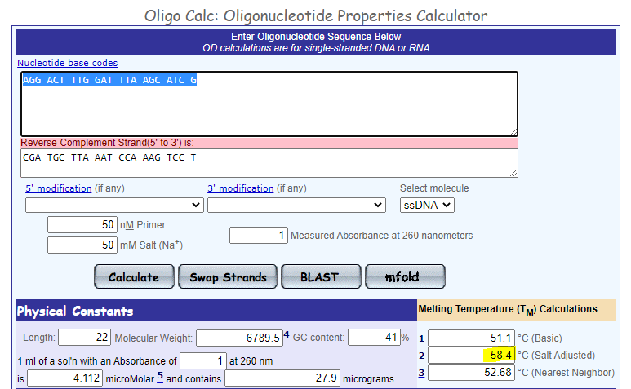

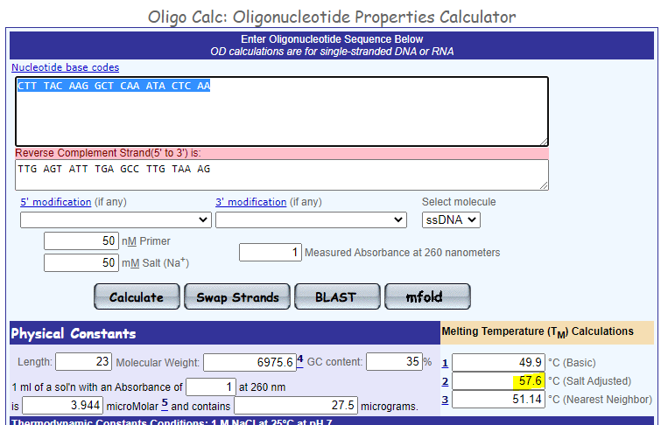

1. Porovnejte vytvořené primery se sekvencí mRNA a příslušného exonu.

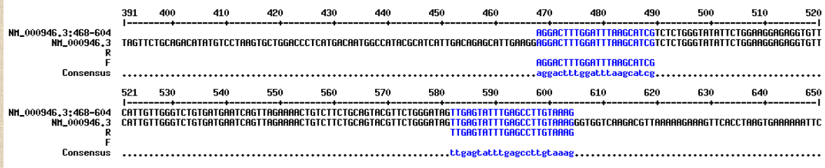

1. Existuje nějaký restrikční enzym, který by sekvenci třetího exonu štěpil právě jednou?

